Протокол № 34
заседания членов Совета Некоммерческого партнерства «Межрегиональное объединение дорожников «СОЮЗДОРСТРОЙ»

г. Москва 11 декабря 2012 г.

Форма проведения: очная

Присутствовали члены Совета: Андреев Алексей Владимирович – генеральный директор ОАО «ДСК «АВТОБАН», Кошкин Альберт Александрович – президент НП МОД «СОЮЗДОРСТРОЙ», Лилейкин Виктор Васильевич – генеральный директор ЗАО «Союз-Лес», Любимов Игорь Юрьевич – генеральный директор ООО «СК «Самори», Макеев Александр Владимирович – Президент ОАО «АСДОР», Кондрат Борис Иванович – Председатель Совета директоров ОАО «УСК МОСТ», Нечаев Александр Федорович – генеральный директор ООО «Севзапдорстрой», Рощин Игорь Валентинович – генеральный директор ОАО «Дорисс», Власов Владимир Николаевич – генеральный директор ОАО «МОСТОТРЕСТ», Хвоинский Леонид Адамович – генеральный директор НП «МОД «СОЮЗДОРСТРОЙ», Абрамов Валерий Вячеславович – Генеральный директор ЗАО «ВАД».

Повестка дня:

1. Рассмотрение заявления члена СРО НП «МОД «СОЮЗДОРСТРОЙ» о внесении изменения в Свидетельство о допуске к работам, которые оказывают влияние на безопасность объектов капитального строительства, включая особо опасные и технически сложные объекты капитального строительства, согласно Перечня видов работ, утвержденного Приказом № 624 Минрегионразвития России от 30.12.2009 г;

- Рассмотрение заявлений членов СРО НП «МОД «СОЮЗДОРСТРОЙ» о переоформлении Свидетельств о допуске к работам, которые оказывают влияние на безопасность объектов капитального строительства, по Форме, утвержденной Приказом Ростехнадзора № 356 от 05.07.2011г.

- По первому вопросу: слово имеет генеральный директор НП «МОД «СОЮЗДОРСТРОЙ» Хвоинский Л.А. – в соответствии с поданными заявлениями предлагаю внести изменения в Свидетельство о допуске к работам, которые оказывают влияние на безопасность объектов капитального строительства, включая особо опасные и технически сложные объекты капитального строительства, согласно Перечня видов работ, утвержденного Приказом № 624 Минрегионразвития России от 30.12.2009 г. следующей организации - члену саморегулируемой организации НП «МОД «СОЮЗДОРСТРОЙ»: ОАО «Приморское автодорожное ремонтное предприятие».
По заключению комиссии по рассмотрению заявлений, документы полностью соответствуют требованиям к выдаче Свидетельства о допуске, утвержденным решением Общего собрания членов НП «МОД «СОЮЗДОРСТРОЙ».

Решили: Внести изменения в Свидетельство о допуске к работам, которые оказывают влияние на безопасность объектов капитального строительства, включая особо опасные и технически сложные объекты капитального строительства, согласно Перечня видов работ, утвержденного Приказом № 624 Минрегионразвития России от 30.12.2009 г. следующей организации - члену саморегулируемой организации НП «МОД «СОЮЗДОРСТРОЙ»: ОАО «Приморское автодорожное ремонтное предприятие».

Голосовали:
За – 11 голосов, против – нет, воздержался – нет.

По второму вопросу слово имеет генеральный директор НП «МОД «СОЮЗДОРСТРОЙ Хвоинский Л.А. – в соответствии с поданными заявлениями на переоформление Свидетельств о допуске по Форме, утвержденной Приказом Ростехнадзора № 356 от 05.07.2011г., предлагаю переоформить Свидетельства о допуске к работам, которые оказывают влияние на безопасность объектов капитального строительства, следующим организациям - членам саморегулируемой организации НП «МОД «СОЮЗДОРСТРОЙ»:

- ЗАО «Лемминкяйнен Дор Строй»
- ООО «Компания Би Эй Ви»

Решили: Переоформить Свидетельства о допуске к работам, которые оказывают влияние на безопасность объектов капитального строительства, по Форме, утвержденной Приказом Ростехнадзора № 356 от 05.07.2011г., следующим организациям - членам саморегулируемой организации НП «МОД «СОЮЗДОРСТРОЙ»:

- ЗАО «Лемминкяйнен Дор Строй»
- ООО «Компания Би Эй Ви»

Голосовали:
За – 11 голосов, против – нет, воздержался – нет.

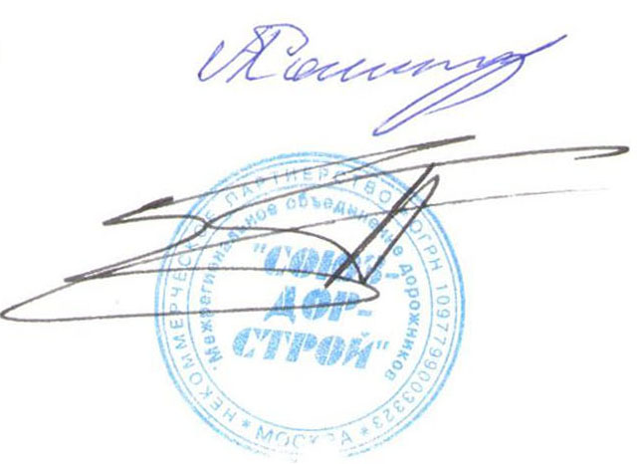
Председатель Совета А.А. Кошкин

Секретарь Совета П.Л. Суханов

